様式第５号（第26条関係）
［様式－２－４］
年度

臨時営業開始届出書
令和 年 月 日
神戸市保健所長 宛

次のとおり食品を提供したいので，神戸市食品衛生法施行に関する取扱い要綱第26条第１項の規定により，届け出ます。
 | 届出者の氏名，生年月日及び住所（法人の場合はその名称，所在地及び代表者の氏名） | ふりがな
氏名（法人の場合はその名称及び代表者の氏名）

昭和 年 月 日生
 |  | 〒
 |  | TEL （ ） | FAX （ ）
 |  | Email
 | 開催場所の所在地 | 〒６ ５ １ – １ １ ０ ４  神戸市 北区 山田町藍那字田代 あいな里山公園 厨房棟
 | 催し等の名称
 | 営業期間
 | 担当者基本情報 | ふりがな
 |  | 氏名
 |  | TEL （ ） | FAX （ ）
 |  | Email
備考 この届出書は，本人又はその代理人が記入するものです。
添付書類 施設平面図
（第１面）

起案 ・ ・ |  | 決裁 ・ ・ |  | 公開の状況  部分  公開  非  公開  公開  情報公開条例第10条  第 号に該当 | 受 付
所 長 | 課 長 | 係 長 | 起 案
（伺）上記届出を受理してよろしいか。 |  |  |  | 分類 ・ ・ ・
 |  |  |  | 保存 常用 年

（第２面）
 | 番号  （注） | 食品名 | 責任者氏名  （従事者数） | 販売予定数 | 調理・製造及び販売方法等  （販売のみ又は小分け販売の場合は，  仕入先住所及び店名を記入すること）
 |  |  | （ 人） |  | 販売のみ・小分け販売・調理販売・他  ・
 |  |  | （ 人） |  | 販売のみ・小分け販売・調理販売・他
 |  |  | （ 人） |  | 販売のみ・小分け販売・調理販売・他
 |  |  | （ 人） |  | 販売のみ・小分け販売・調理販売・他
 |  |  | （ 人） |  | 販売のみ・小分け販売・調理販売・他
 |  |  | （ 人） |  | 販売のみ・小分け販売・調理販売・他
 |  |  | （ 人） |  | 販売のみ・小分け販売・調理販売・他
（注）番号を平面図内の該当する位置に記入してください。

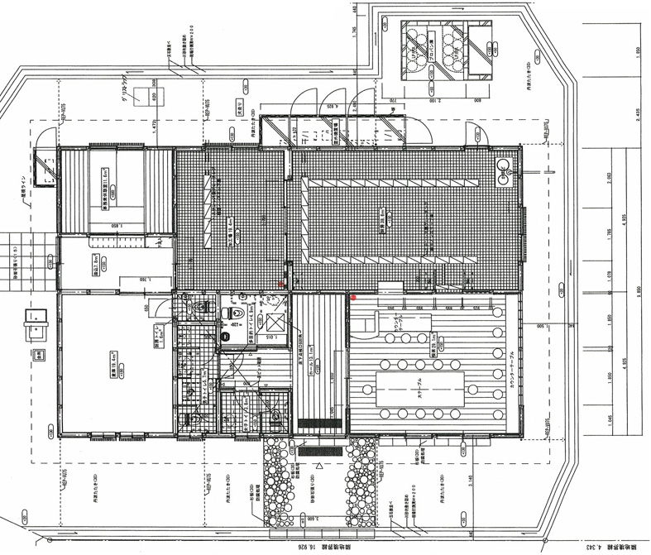
施設平面図

